|  |  |
| --- | --- |
| **LOGO_KARTU_KECIL** | Universitas Muhammadiyah Surakarta  Jl. A. Yani Tromol Pos I Pabelan Kartasura Telp (0271)717417, 719483 Fax. (0271)715448 Surakarta 57102 |

**UJIAN TENGAH SEMESTER GANJIL 2017/2018**

***MID SEMESTER EXAM OF ODD SEMESTER***

|  |  |  |  |
| --- | --- | --- | --- |
| **FAKULTAS/FACULTY : KOMUNIKASI DAN INFORMATIKA/COMMUNICATION AND INFORMATICS** | | | |
| **JURUSAN/DEPARTMENT : INFORMATIKA/INFORMATICS** | | | |
| Mata Uji – *Course* | Sistem Management Basisdata | Hari / Tanggal – *Day/Date* |  |
| Smt./Klas - *Class* | 5/A, B | Jam ke - *Session* |  |
| Penguji - *Examiner* | Dr. Ir. Bana Handaga, MT | Waktu - *Duration* | 90 menit |

Open Cheatsheet

Note: Semua pertanyaan terkait dengan database ‘CLASSICMODELS’ seperti yang sudah disepakati di awal pertemuan kuliah.

1. Lihat gambar-1 di halaman-2, gambar tersebut menampilkan semua tabel yang terdapat dalam database ‘classicmodels’. (a) Buatlah semua relasi antar tabel, dan terangkan jenis relasinya (20%). (b) Jelaskan fungsi masing-masing tabel (digunakan untuk menyimpan data apa?) (10%).
2. Buatlah query untuk menampilkan daftar barang yang terjual pada tanggal tertentu! Kolom output minimal terdiri atas kode, nama barang, dan jumlah barang yang terjual. (20%)
3. Sama dengan soal kedua tetapi dibuat dalam bentuk store procedure dengan tanggal sebagai input, sebagai output adalah nilai uang yang diperoleh di tanggal tersebut, dan tabel daftar barang. (30%)
4. Buatlah store procedure untuk menampilkan daftar customer yang melakukan pembelian (order) selama satu minggu terakhir, sebagai output adalam jumlah pelanggan dan daftar pelanggan. (25%)

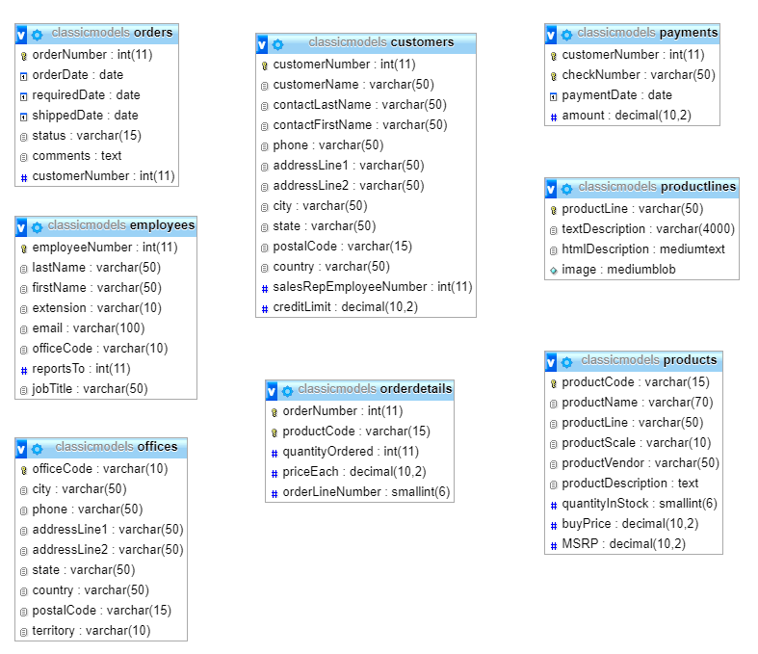

Gambar-1. Rancangan Tabel dalam database Classicmodels

**Nama : Bayu Pramitasari**

**NIM : L200150046**

Jawaban :

1. Table relasi dan fungsi masing-masing table
2. Tabel Relasi

**Relasi dan Kardinalitas**

1. **Employees “menempati” Offices**
2. Kardinalitas: **many-to-one (n:1)**
3. Alasan: Karena 1 offices bisa ditempati oleh banyak employees
4. Primary Key table employees menjadi Foreign Key di dalam table Offices
5. **Employees “melayani” customers**
6. Kardinalitas: **one-to-many (1:n)**
7. Alasan: Karena 1 employees dapat melayani banyak customers
8. Primary Key table Employees menjadi Foreign Key di dalam table customers.
9. **Customers “melakukan” orders**
10. Kardinalitas: **one-to-many (1:n)**
11. Alasan: Karena 1 customers dapat melakukan banyak orders.
12. Primary Key table customers menjadi Foreign Key di dalam table orders.
13. **Customers “melakukan” payment**
14. Kardinalitas: **one-to-many (1:n)**
15. Alasan: Karena 1 customers dapat melakukan pembayaran (payment) dari banyak transaksi (order).
16. Primary Key table order menjadi Foreign Key table payment.
17. **Employees “melaporkan” ke Employees (pimpinan)**
18. Kardinalitas: **many-to-one (n:1)**
19. Alasan: Karena banyak employees akan melaporkan suatu hasil kepada seorang pimpinan.
20. Terdapat Foreign Key “reportsTo” di dalam table employees.
21. **Orders “memiliki” orderdetails**
22. Kardinalitas: **one-to-one (1:1)**
23. Alasan: Karena satu order hanya akan memiliki tepat satu detail order.
24. Primary Key table orders menjadi Foreign Key table orderdetails.
25. **Orderdetails “memiliki” Products**
26. Kardinalitas: **one-to-many (1:n)**
27. Alasan: Karena data dalam orderdetails terdapat data product yang dipesan oleh customers.
28. Primary Key table Products menjadi Foreign Key table Orderdetails.
29. **Products “terklasifikasi” dalam productLines**
30. Kardinalitas: **many-to-one (n:1)**
31. Alasan: Karena beberapa product yang dijual dapat diklasifikasikan kedalam satu kategori yang sama.
32. Primary Key table products menjadi Foreign Key table productLines.
33. Fungsi masing-masing table
34. **Customers**

Berisi data pelanggan.

1. **Offices**

Berisi data lokasi kantor.

1. **Employees**

Berisi data pegawai.

1. **Payment**

Berisi data pembayaran yang dilakukan pelanggan ketika melakukan order.

1. **Orders**

Berisi data pesanan pelanggan.

1. **Orderdetails**

Berisi detail pesanan pelanggan.

1. **Products**

Berisi data product yang dijual

1. **ProductLines**

Berisi kategori pengelompokan product.

1. Query untuk menampilkan daftar barang yang terjual pada tanggal tertentu.

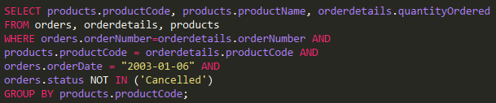

1. Store procedure soal nomor 2 dengan output nilai uang yang diperoleh tanggal tersebut dan table daftar barang.

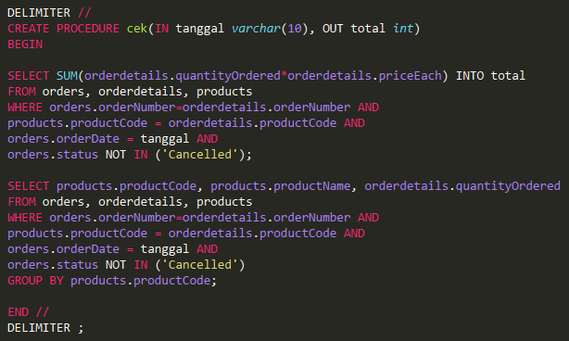

1. Store procedure untuk menampilkan daftar customer yang melakukan pembelian (order) selama satu minggu terakhir, sebagai output adalah jumlah pelanggan dan daftar pelanggan.

